新 书 推 荐

作者简介：

美国杂志编辑协会（ the American Society of Magazine Editors）是美国杂志记者的主要组织，与哥伦比亚大学新闻研究生院联合赞助国家杂志奖。

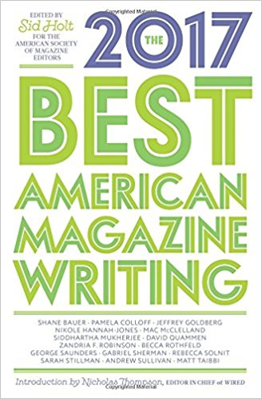
中文书名：《2017年美国最佳杂志文摘》
英文书名: THE BEST AMERICAN MAGAZINE WRITING 2017
作 者: The American Society of Magazine Editors
出 版 社：Columbia University Press
代理公司：McCormick Literary /ANA/Cindy Zhang
出版时间：2017年12月
代理地区：中国大陆、台湾
页 数： 544页
审读资料：电子稿/样书
类 型：参考书

内容简介：

随着世界各地记者的工作受到抨击，今年的“国家杂志奖选集”(National Magazine Award)入围和获奖者及时地展示了我们新闻业的力量。本集所含内容主要探讨美国社会的分界线。其中包括，肖恩·鲍尔（Shane Bauer）发表在《琼斯夫人》（Mother Jones）上那发自肺腑的“四个月我作为私营监狱看守（My Four Months as a Private Prison Guard）”；莎拉·斯蒂尔曼（Sarah Stillman）对被录入“性侵者名单”的年轻人的生活所遭受到的极度折磨的描述【发表在《纽约客》（The New Yorker）】深入考察了刑事司法的争议性。对近期选举的冲击反应包括马特·泰伯（Matt Taibbi）对竞选的不公正报道【《滚石》（Rolling Stone）】、乔治·桑德斯（George Saunders）对特朗普集会的令人惊恐的叙述（《纽约客》）以及安德鲁·沙利文（Andrew Sullivan）对民主的未来的种种担忧【《纽约杂志》（New York）】。

关于政治的其他考虑包括以下作品：杰弗里·戈德伯格（Jeffrey Goldberg）与前总统会谈关于奥巴马外交政策遗留问题【《大西洋月刊》（The Atlantic）】；加布里埃尔·谢尔曼（Gabriel Sherman）分析了罗杰·艾尔斯的失败如何让人们了解保守派媒体（《纽约杂志》）。尼古拉·汉娜·琼斯(Nikole Hannah-Jones)则将个人故事与历史进程联系起来，在一个瞬息万变、种族分裂的布鲁克林为她的女儿择寻学校【《纽约时报杂志》 (New York Times Magazine)】；帕梅拉·科尔洛夫(Pamela Colloff) 探讨了1966年德克萨斯大学钟楼枪击事件如何改变了一名幸存者的生活道路【《德克萨斯月刊》（Texas Monthly）】；丽贝卡·索尔尼特（Rebecca Solnit）在《哈珀斯》杂志(Harper）的评论涉及广泛，包括死囚牢房的作家，以及保守主义的核心——孤立。贝卡·罗斯费尔德（Becca Rothfeld）的作品深思女人们对爱情的坚守，从《奥德赛》（ Odyssey）中的女主角到廷德（Tinder）交友网络的女性们(《刺猬评论》（Hedgehog Review）；悉达多·穆克吉（Siddhartha Mukherjee）描绘了肿瘤学的艺术和痛苦(《纽约时报杂志》)。大卫·夸曼（David Quammen）冒险前往黄石公园，考虑荒野的未来【《国家地理杂志》（National Geographic）】；麦克·麦克莱兰德（Mac McClelland）则跟随一支疯狂的探险队前往古巴寻找象牙喙木鸟【《奥杜邦》（Audubon）】。本集以扎德里亚·罗宾逊（Zandria Robinson）如出一辙的喜爱音乐的父亲逼真肖像收尾【《牛津美国》（Oxford American)】。

媒体评价：

本年度最佳作品，最佳的选择配以最怡人的趣味。
----《柯克斯书评》（Kirkus Reviews）
读者将会领略美国新闻界知名记者和新兴英才的作品风采。
----《书单杂志》（Booklist）
这是一部精心选取的作品集，内容广泛、发人深省、引人入胜。
----《图书馆杂志》（Library Journal）
一部好小说能够强烈吸引读者，但优秀的新闻报道更具有直接性和道德力量。
----《爱尔兰时报》（Irish Times）

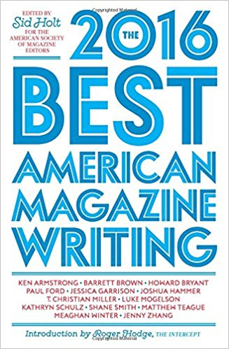
中文书名：《2016年美国最佳杂志文摘》
英文书名：THE BEST AMERICAN MAGAZINE WRITING 2016
作 者：The American Society of Magazine Editors
出 版 社：Columbia University Press
代理公司：McCormick Literary /ANA/ Cindy Zhang
出版时间：2016年11月
代理地区：中国大陆、台湾
页 数： 344页
审读资料：电子稿/样书
类 型：参考书

内容简介：

今年《美国最佳杂志文摘》特辑聚焦一些富有争议的问题，例如，监禁、治安、性侵、劳工、技术和环境灾难等。选文包括《彭博商业周刊》（Bloomberg Businessweek)）中保罗·福特（Paul Ford）的非同凡响文章《代码是什么？》（“What Is Code”），该文对编程运行进行了创新性阐释；以及凯瑟琳·舒尔茨（ Kathryn Schulz）刊登在《纽约客》（The New Yorker）上发表的《真正大事件》（“The Really Big One”）”，该文揭示了太平洋西北地区人们对一次大地震来袭严重缺乏防备措施。同时，该辑还收录了米根·温特（Meaghan Winter）在《大都会》（Cosmopolitan)上所揭露的紧急怀孕中心，以及【与《为民众》（ProPublica）合作的马歇尔计划】一则警察成见引起的连环强奸犯逍遥法外的骇人故事；还包括Vice杂志上谢恩·史密斯(Shane Smith)就大规模监禁问题采访巴拉克·奥巴马(Barack Obama)的访谈。

本文摘还选择印刷和数字出版物中一些长篇文章和相关话题。其中有被监禁的黑客、激进分子巴雷特·布朗(Barrett Brown)在狱中写的滑稽新闻报道，包括《拦截》(The Intercept)杂志中对乔纳森·弗兰森(Jonathan Franzen)的尖刻评论；Buzzfeed杂志的《新美国奴隶制》（“The New American Slavery”）一文报道了对客串工人的普遍剥削；《纽约时报杂志》（(New York Times Magazine）中，卢克·莫杰尔森（Luke Mogelson）对一名被送回洪都拉斯（Honduras）的无证件男子的盗窃罪命运的探索。约书亚·哈默（Joshua Hammer）在Matter杂志上描述了塞拉·利昂（Sierra Leone）最糟糕的埃博拉病区，甚至连工作人员也无法避免这种疾病的痛心场面。《时尚先生》（Esquire)的《友人》（“The Friend”）一文讲述了马修·蒂格（Matthew Teague）的妻子患癌症，其朋友搬来同住的一段关于情感和死亡的迷人故事。该辑最后收录的是《诗刊》（Poetry）中珍妮·张（Jenny Zhang）的《感觉如何》（“How It Feels”）一文，该文对青少年暴力与艺术的交融进行了非常规思考。

媒体评价：

献给读者的一份真正礼物……如不能全读，那就读读这个专辑。
——《萨克拉门托新闻与评论》（Sacramento News & Review）

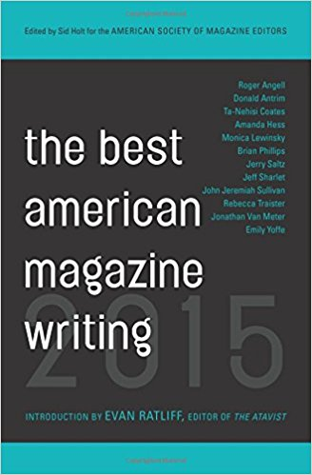
中文书名：《2015年美国最佳杂志文摘》
英文书名：THE BEST AMERICAN MAGAZINE WRITING 2015
作 者：The American Society of Magazine Editors
出 版 社：Columbia University Press
代理公司：McCormick Literary /ANA/ Cindy Zhang
出版时间：2015年12月
代理地区：中国大陆、台湾
页 数：480页
审读资料：电子稿/样书
类 型：参考书

内容简介：

入选《2015年美国最佳杂志文摘》(Best American Magazine Writing)的作品主题涉及政治、文化、体育、两性、种族、名人等方面。选集包括塔娜西斯·科茨(Ta-Nehisi Coate)在《大西洋月刊》(The Atlantic)的《赔偿案例》(The Case For Reparation)一文的的激烈辩论、莫妮卡·莱温斯(Monica Lewinsky)在《名利场》(Vanity Fair)杂志上对当众羞辱的复杂性以及这种游戏规则发生改变（或者保持不变）的方式的思考、阿曼达·赫斯(Amanda Hess)发表于《太平洋标准》(Pacific Standard)的关于网络性骚的可怕经历，最后是约翰·耶利米·沙文(John Jeremiah Sullivan)在《纽约时报杂志》(New York Times Magazine)对美国音乐一个神秘之处研究结果的分享。
该文集还展示了丽贝卡·特里斯特(Rebecca Traister)在《新共和》(The New Republic)发表的关于性别政治上敏锐的观察和深刻的思考，杰瑞·萨特茨(Jerry Saltz)在《纽约杂志》(New York)上的直言不讳的艺术评论。詹姆斯·弗瑞尼(James Verini)在《返祖》(The Atavist)杂志上重述离谱的风流韵事，讽刺阿富汗在20世纪的逐渐堕落；罗杰·安格尔(Roger Angell)发表在《纽约客》(The New Yorker)的文章描述了一位93岁老人的生活，其文笔幽默，具有影响力；蒂凡尼·斯坦利(Tiffany Stanley)在《国际期刊》(National Journal)的文章讲述了一段照顾一位患有老年痴呆的家人的辛酸经历；乔纳森·范·米特尔(Jonathan Van Meter)在《时尚杂志》(Vogue)上以娱乐视角探讨了沉迷于成为社交媒体人的追求时尚的思想。布赖恩·菲利普斯(Brain Phillips)在《体育新闻》(Grantland)的文章记录了他在日本仪式和文化方面的奇遇经历，艾米莉·约菲(Emily Yoffe)在《板石》(Slate)杂志上揭露讨论大学强奸事件带来的不可预测危害。文集还包括唐纳德·安特里姆(Donald Antrim)发表于《纽约客》(The New Yorker)的探索消失的地形的虚构作品。

媒体评价：

文选开篇是塔那西斯·科茨(Ta-nehisi Cote)关于赔偿案优秀的散文为开端，以发表在《纽约客杂志》的一篇深刻思考文章收尾，让你无需翻阅大量资料便能了解很多作品。
――《校园圈》（Campus Circle）

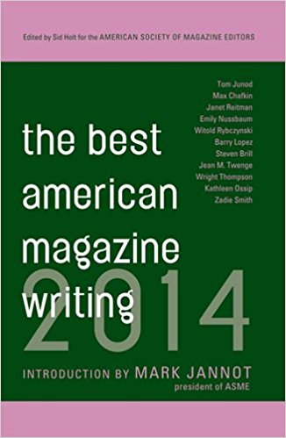
中文书名：《2014年美国最佳杂志文摘》
英文书名：THE BEST AMERICAN MAGAZINE WRITING 2014
作 者：The American Society of Magazine Editors
出 版 社：Columbia University Press
代理公司：McCormick /ANA/ Cindy Zhang
出版时间：2014年12月
代理地区：中国大陆、台湾
页 数： 528页
审读资料：电子稿/样书
类 型：参考书

内容简介：

入选本年度选集的作品和获得2014年国家杂志奖(National Magazine Awards)的作者如下：马克斯·查夫金(Max Chafkin)发表在《快公司》(Fast Company)苹果公司口述历，约书亚·戴维斯(Joshua Davis)发表于《连线》(Wired)的为科技先锋约翰·迈克菲(John McAfee)个人和公众形象危机创作的私人写照，凯尔·迪克曼(Kyle Dickman)对亚利桑那州火灾事件中19名消防员可预防死亡的持续研究，以及爱丽尔·莱雅(Ariel evy)在《纽约客》(The New Yorker)发表的关于她在怀孕期间到偏远地方进行极限旅游的情感记述。
选集收入的其它文章有赖特·汤普森(Wright Thompson)在《娱乐休闲节目电视网杂志》（ESPN the Magazine）上对重操旧业的迈克尔·乔丹(Michael Jordan)五十多年苦乐参半的生活描写；简·M. 腾格(Jean M.Twenge)在《大西洋月刊》(The Atlantic)上对繁殖性神话和婴儿政治的揭露；珍妮特·雷特曼(Janet Reitman)在《滚石》(Rolling Stone)杂志上对波士顿马拉松爆炸案嫌犯焦哈尔·察尔纳耶夫(Dzhokhar Tsarnaev)富有争议的研究；卢克·莫吉尔森(Luke Mogelson)在《纽约时报杂志》(New York Times Magazine)上讲述的陪同寻求政治庇护者到澳大利亚的极其危险而痛苦的航海经历；莉萨·米勒(Lisa Miller)在《纽约杂志》(New York)上从康涅狄格州的纽敦（Newtown, Connecticut）发回的关于这座小镇的人们努力面对美国一场最严重的大规模枪杀案的后果的报道；艾米莉·努斯鲍姆(Emily Nussbaum)在《纽约客》(The New Yorker)上发表的关于性别与政治的电视评论节目内容；维拉尔德·里布金斯基(Witold Rybczynski)在《建筑师》(Architect)上的对现代建筑富有的诗意介绍。选集还收入了凯瑟琳·奥斯皮(Kathleen Ossip)发表在《诗歌》(Poetry)上的优秀诗篇“挽歌”（“Elegies”）和扎迪·史密斯(Zadie Smith)发表在《纽约客》(The New Yorker)上的短篇小说《柬埔寨的大使馆》（“The Embassy of Cambodia”）。

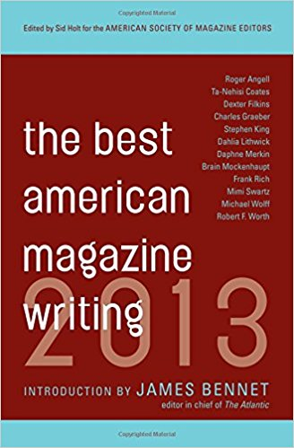
中文书名：《2013年美国最佳杂志文摘》
英文书名：THE BEST AMERICAN MAGAZINE WRITING 2013
作 者：The American Society of Magazine Editors
出 版 社：Columbia University Press
代理公司：McCormick/ANA/ Cindy Zhang
出版时间：2013年12月
代理地区：中国大陆、台湾
页 数： 560页
审读资料：电子稿/样书
类 型：参考书

内容简介：

由美国杂志编辑协会评选收入选集的作品包括一些获得国家杂志奖(National Magazine Award)的作品，其中有关于公共利益的文章，还有新闻报道、专题写作和虚构作品。今年选录作品如下：帕梅拉·科洛夫(Pamela Colloff）发表于《德克萨斯月刊》(Texas Monthly)的关于一个用长达十年的痛苦抗争来证明自己清白的谋杀犯的故事；德克斯特·菲尔金斯(Dexter Filkins)发表于《纽约客》(The New Yorker)的一名伊拉克战争老兵为自己曾经无辜滥杀伊拉克人而做出补偿的情感挣扎；克里斯·琼斯(Chris Jones)发表于《时尚先生》(Esquire)的对罗伯特·A.卡洛(RobertA.Caro)的史诗研究，以及对林登·约翰逊(Lyndon Johnson)的生平与作品的持续学术研究；查尔斯·C. 曼恩(Charles C.Mann)在《猎户杂志》(Orion)上发表对人类作为一个物种幸存的几率的推测；罗杰·安格尔(Roger Angell)在《纽约客》(The New Yorker)发表的对衰老、临终与亡故的探究；当过步兵的署名作者布赖恩·莫肯豪普特(Brain Mockenhaupt)描述了阿富汗现代战斗以及它在建立与挑战友谊关系的双重能力；塔那西斯·科茨(Ta-Nehisi Coates)在《大西洋月刊》(The Atlantic)发表的关于巴拉克·奥巴马(Barack Obama)缓解复杂种族关系形势的回忆；弗兰克·里奇(Frank Rich)在《纽约杂志》上对米特·罗姆尼(Mitt Romney)作为候选人资格的争议性评价；黛丽亚·丽斯维克(Dahlia Lithwick)在《板岩》上对最高法院史上一个多事之秋对目前以及未来可能造成的影响的评论。该文集还包括特里·索泽恩(Terry Southern)发表于《巴黎评论》(Paris Review)的关于电视剧本创作艺术的采访和史蒂芬·金(Stephen King)发表在《哈珀斯》(Harper)上的一篇优秀短篇小说。

谢谢您的阅读！
请将反馈信息发至：张滢（Cindy Zhang）
安德鲁·纳伯格联合国际有限公司北京代表处
北京市海淀区中关村大街甲59号中国人民大学文化大厦1705室
邮编：100872
电话：010-82504506
传真：010-82504200
Email：Nina@nurnberg.com.cn
网址：http://www.nurnberg.com.cn
微博：http://weibo.com/nurnberg
豆瓣小站：http://site.douban.com/110577/

